SOFTEPS®

MANUAL DEL USUARIO

CARTERA

MODULO DE CARTERA SOFTEPS

Este modulo involucra todo el manejo control de consulta de afiliados que presentan mora en cuanto a los aportes al Sistema General de Seguridad Social en Salud, el modulo esta basado en una serie de consultas y reportes desde donde se podrá realizar la respectiva gestión de cobranza a todos y cada uno de los usuarios morosos al sistema.

El modulo es el reflejo o resultado del proceso de generación de cartera que se debe realizar desde el modulo de Declaración de Giro y Compensación, proceso que deberá ser generado mes a mes acorde con el periodo de presentación que se este compensando (Ver manual del modulo de compensación Menú de Procesos).

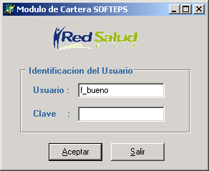
Pantalla de Ingreso al Modulo

En la pantalla de ingreso al modulo se debe ingresar el Usuario y Clave asignada por el Administrador de la Base de Datos, en lo posible la longitud de la identificación del Usuario y la Clave no deben exceder un máximo de seis caracteres y debe estar acorde con las indicaciones dadas por el Administrador de la Base de Datos, el modulo siempre valida la existencia del usuario y la clave del mismo en las bases del datos del aplicativo, y al mismo tiempo en la tabla de usuarios del motor de base de datos. Una vez ha sido digitado el usuario y clave se debe dar clic sobre el botón ingresar para así poder acceder a las opciones de consulta del modulo, en caso contrario se puede dar clic sobre el botón Salir, para abandonar el modulo.
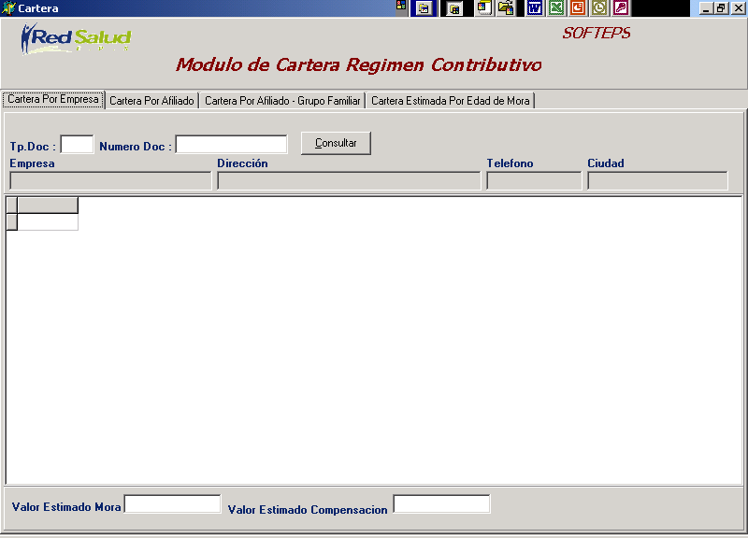

Opciones Modulo de Cartera

Pantalla Principal del Modulo de Cartera

Una vez el usuario ingresa al modulo se encontrará con la pantalla principal del modulo de cartera donde este según su elección podrá realizar la consulta de Cartera Por Empresa, Cartera Por Afiliado, Cartera Por Afiliado Grupo Familiar y la Generación de Archivos Planos Con la Información de la Cartera Estimada por Periodos de Compensación.

CONSULTA DE CARTERA POR EMPRESA

Pantalla Consulta de Cartera Por Empresa

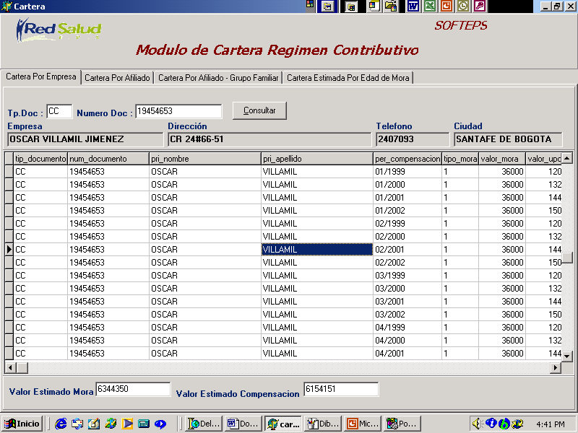
La opción de Consulta de Cartera por empresa, el usuario podrá realizar la consulta de todos y cada uno de los periodos en que presenta mora la empresa que desee consultar, el usuario deberá conocer el tipo de Identificación y el Numero de Identificación de la empresa a consultar, e ingresarlo en los campos indicados para cada uno de estos, una vez el usuario ha ingresado esta información deberá dar clic sobre el botón consulta para realizar la respectiva consulta.

Pantalla Consulta de Cartera Por Empresa

Una vez el usuario ha dado clic sobre el botón de consulta, este podrá observar la información de todos los periodos de compensación en que presenta mora el empleador, la información que es ilustrada en esta consulta es la siguiente:

- Tip. Documento : Corresponde al tipo de identificación de todos y cada uno de los afiliados a la EPS y que presentan mora por este empleador.
- Num. Documento : Corresponde al numero de identificación de todos y cada uno de los afiliados a la EPS y que presentan mora por este empleador.
- Pri Nombre : Corresponde al primer nombre de todos y cada uno de los afiliados a la EPS y que presentan mora por este empleador.
- Pri Apellido : Corresponde al primer apellido de todos y cada uno de los afiliados a la EPS y que presentan mora por este empleador.
- Per Compensación: Corresponde al periodo de compensación de la mora del afiliado por este empleador.
- Tipo Mora : Corresponde al tipo de mora que presenta el afiliado a la EPS este empleador, el tipo de mora se clasifica en 1 mora por aportes, 0 mora ya cancelada, 2 mora por aportes en afiliados que pagan UPC
- Valor Mora : Corresponde al valor que se debió cancelar por el afiliado como aporte al Sistema General de Seguridad Social en Salud.
- Valor UPC : Corresponde al valor que recibirá la EPS por la compensación de este afiliado en caso de que la mora sea cancelada.

Además de que al usuario también se el ilustra la información correspondiente a la empresa que esta consultando tal como nombre de la empresa, Teléfono, Dirección y Ciudad de Afiliación para que si se esta realizando gestión de cartera el usuario final tenga conocimiento de donde dirigirse para realizar el respectivo cobro.

También se ilustra al usuario el Valor estimado de la Mora, y el Valor estimado de la compensación que se recibirá por la cancelación de todos los periodos adeudados por el empleador, es de aclarar que este valor estimado de la compensación corresponde única y exclusivamente al valor que se recibirá por la compensación de los cotizantes de la empresa, y no de todos los grupo familiares que se desprenden de cada uno de los cotizantes.

CONSULTA DE CARTERA POR AFILIADO
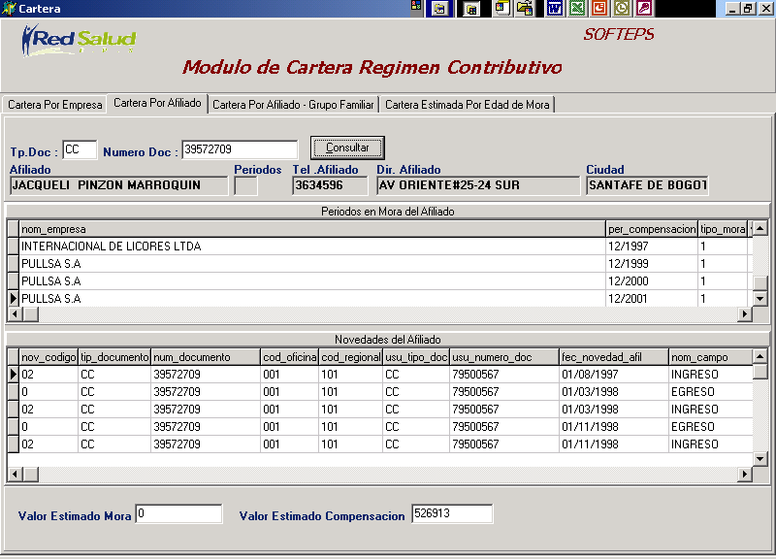

Pantalla Consulta de Cartera Por Afiliado

La opción de Consulta de Cartera por Afiliado, el usuario podrá realizar la consulta de todos y cada uno de los periodos en que presenta mora el afiliado que desee consultar, el usuario deberá conocer el tipo de Identificación y el Numero de Identificación del afiliado a consultar, e ingresarlo en los campos indicados para cada uno de estos, una vez el usuario ha ingresado esta información deberá dar clic sobre el botón consulta para realizar la respectiva consulta.

Una vez el usuario ha dado clic sobre el botón de consulta, este podrá observar la información de todos los periodos de compensación en que presenta mora el afiliado, la información que es ilustrada en esta consulta es la siguiente:

- Nom Empresa : Corresponde al nombre del empleador con el cual el afiliado presenta la mora.
- Per Compensación: Corresponde al periodo de compensación de la mora del afiliado por este empleador.
- Tipo Mora : Corresponde al tipo de mora que presenta el afiliado a la EPS este empleador, el tipo de mora se clasifica en 1 mora por aportes, 0 mora ya cancelada, 2 mora por aportes en afiliados que pagan UPC
- Valor Mora : Corresponde al valor que se debió cancelar por el afiliado como aporte al Sistema General de Seguridad Social en Salud.
- Valor UPC : Corresponde al valor que recibirá la EPS por la compensación de este afiliado en caso de que la mora sea cancelada.

En la parte inferior de la pantalla se muestran a su vez todas la novedades que ha presentado el afiliados durante su permanencia en la EPS, para así tener un mejor conocimiento de la historia de este afiliado en la EPS.

Además de que al usuario también se el ilustra la información correspondiente al afiliado que esta consultando tal como nombre , Teléfono, Periodos en Mora, Dirección y Ciudad de Afiliación para que si se esta realizando gestión de cartera el usuario final tenga conocimiento de donde dirigirse para realizar el respectivo cobro.

También se ilustra al usuario el Valor estimado de la Mora es importante tener en cuenta que este campo se calcula únicamente para afiliados cotizantes que son los que realizan el aporte, y no para afiliados beneficiarios, y el Valor estimado de la compensación que se recibirá por la cancelación de todos los periodos adeudados por el empleador.

CONSULTA DE CARTERA POR AFILIADO – GRUPO FAMILIAR

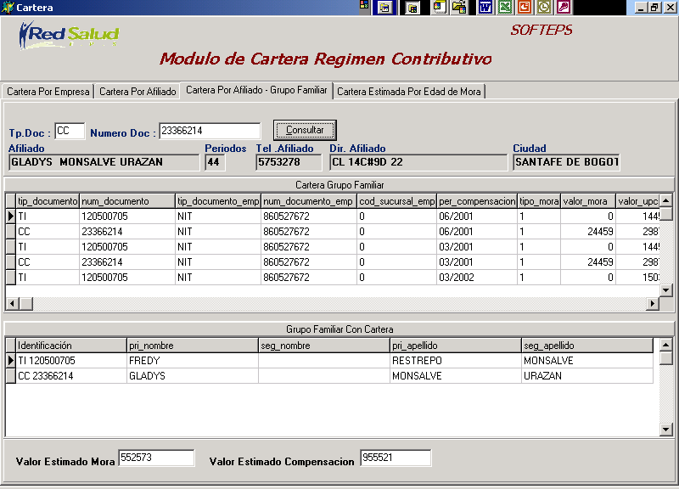

Pantalla Consulta de Cartera Por Afiliado – Grupo Familiar
La opción de Consulta de Cartera por Afiliado – Grupo Familiar , el usuario podrá realizar la consulta de todos y cada uno de los periodos en que presenta mora el afiliado junto con su grupo familiar que desee consultar, el usuario deberá conocer el tipo de Identificación y el Numero de Identificación del afiliado cotizante del cual desea consultar la mora de este y de su respectivo grupo familiar, e ingresarlo en los campos indicados para cada uno de estos, una vez el usuario ha ingresado esta información deberá dar clic sobre el botón consulta para realizar la respectiva consulta.

Una vez el usuario ha dado clic sobre el botón de consulta, este podrá observar la información de todos los periodos de compensación en que presenta mora el afiliado y su grupo familiar, la información que es ilustrada en esta consulta es la siguiente:

- Tip. Documento : Corresponde al tipo de identificación del afiliado a la EPS y que presenta mora.
- Num. Documento : Corresponde al numero de identificación del afiliado a la EPS y que presentan mora.
- Tip. Documento : Corresponde al tipo de identificación del empleador con que el afiliado presenta mora.
- Num. Documento : Corresponde al numero de identificación del empleador con que el afiliado presenta mora.
- Per Compensación: Corresponde al periodo de compensación de la mora del afiliado por este empleador.
- Tipo Mora : Corresponde al tipo de mora que presenta el afiliado a la EPS este empleador, el tipo de mora se clasifica en 1 mora por aportes, 0 mora ya cancelada, 2 mora por aportes en afiliados que pagan UPC
- Valor Mora : Corresponde al valor que se debió cancelar por el afiliado como aporte al Sistema General de Seguridad Social en Salud.
- Valor UPC : Corresponde al valor que recibirá la EPS por la compensación de este afiliado en caso de que la mora sea cancelada.

En la parte inferior de la pantalla se muestran a su vez todos los afiliados pertenecientes al grupo familiar del usuario cotizante que se consulta y que presentan mora durante su permanencia en la EPS, para así tener un mejor conocimiento del grupo familiar que presenta este afiliado y por los cuales se esta reportando la respectiva mora.

Además de que al usuario también se el ilustra la información correspondiente al afiliado cotizante que esta consultando tal como nombre , Teléfono, Periodos en Mora, Dirección y Ciudad de Afiliación para que si se esta realizando gestión de cartera el usuario final tenga conocimiento de donde dirigirse para realizar el respectivo cobro.

También se ilustra al usuario el Valor estimado de la Mora es importante tener en cuenta que este campo se calcula únicamente para afiliados cotizantes que son los que realizan el aporte, y no para afiliados beneficiarios, y el Valor estimado de la compensación que se recibirá por la cancelación de todos los periodos adeudados por el empleador, tanto por el cotizante como por los beneficiarios.

CARTERA ESTIMADA POR EDAD DE MORA
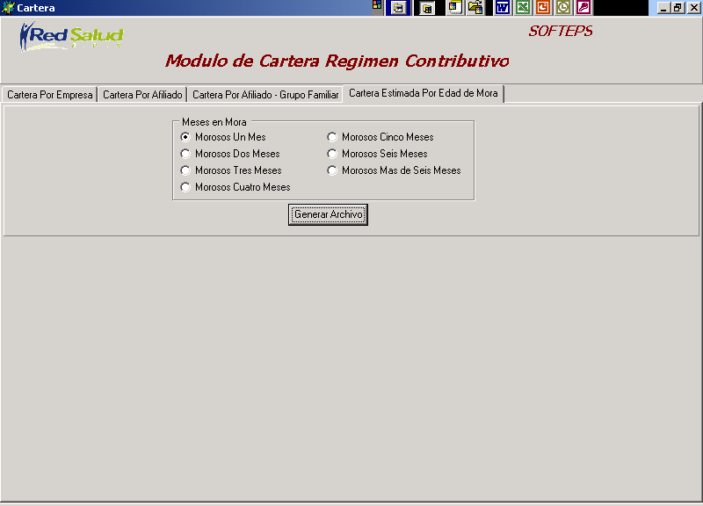

Pantalla Cartera Estimada por Edad de Mora

La opción de Cartera Estimada por Edad de Mora , el usuario podrá realizar la generación de un archivo plano con la información correspondiente a los afiliados que presenten la edad de mora que según el haya elegido para generar, acá el usuario tiene la posibilidad de generar el listado de usuario que presentan mora un mes, dos meses, tres meses, cuatro meses, cinco meses, seis meses, y mas de seis meses, los archivos generado se pueden consultar en la parte de archivos planos generados por el modulo en este mismo manual, la información que se genera en cada uno de estos archivos es la siguiente:

- Tipo de Identificación del Afiliado
- Numero de Identificación del Afiliado
- Nombre del Afiliado
- Dirección del Afiliado
- Teléfono el Afiliado
- Ciudad de Residencia del Afiliado
- Periodo o Periodos en mora por parte del afiliado
- Valor de la mora del Afiliado
- Valor de intereses que deberá cancelar el afiliado
- Valor de la compensación que se recibirá por este afiliado.

MOROSOS UN MES

CC,1002917,CIRO ANTONIO ROA MARTINEZ,CR 8#4-57,330496,MIRAFLORES,03/2002,20641,555.23,15034
CC,23326688,MARIA DO MONTENEGRO LOPEZ,CR 8#4-57,330496,MIRAFLORES,03/2002,0,0,31071
RC,10291,ABEL DANIL ROA MONTENEGRO,CR 8#4-57,,MIRAFLORES,03/2002,0,0,17039
TI,7183,VILMA ESTE ROA MONTENEGRO,CR 8#4-57,330496,MIRAFLORES,03/2002,0,0,17039
CC,24935286,ROSALBA ARIAS HIGUITA MA.,CR 11#61-54 B/ NACEDEROS,3262526,PEREIRA,11/1999,0,0,16307
CC,10065572,FERNAND HENAO TRIVI\O,CL 6A#9-104,A,DUITAMA,03/2002,37080,997.45,20296
CC,46662688,SANDRA ROZO RINCON,CL 6A#9-104,A,DUITAMA,03/2002,0,0,31071
RC,14149979,GIOVANNY DIAZ ROZO,CL 6A#9-104,A,DUITAMA,03/2002,0,0,17039
RC,9694111,FREDY DIAZ ROZO,CL 6A#9-104,A,DUITAMA,03/2002,0,0,15034
CC,10070397,HUMBERTO IZQUIERDO GARCIA,CL 27 NO 5-47,264348,PEREIRA,09/1997,37080,997.45,17061
CC,42056301,BEATRIZ SANCHEZ FERNANDEZ,CL 27 NO 5-47,264348,PEREIRA,09/1997,0,0,16041
RC,28000564,MICHEL IZQUIERDO SANCHEZ,CL 27 NO 5-47,264348,PEREIRA,09/1997,0,0,9041
CC,10070963,WILLIAN BEDOYA MORALES,CR 74#89A-86,2573550,MEDELLIN,03/1996,17055,458.78,14459
CC,43814271,ALEXANDRA AGUDELO ALVAREZ,CR 74#89A-86,2573550,MEDELLIN,03/1996,0,0,13254
RC,14170971,WILLIAN A. BEDOYA AGUDELO,CR 74#89A-86,2573550,MEDELLIN,03/1996,0,0,7832

MOROSOS DOS MESES

CC,10015290,CRISTOBAL GUERRERO AGUDELO,AV 30 AGOSTO NO 32-16 FLOR. LIZ,3368066,PEREIRA,02/2002,03/2002,74160,1994.9,30068
RC,27744148,SEBASTIAN GUERRERO LONDO\O,B/ MARGARITA M 24 CS 5,3319346,PEREIRA,02/2002,03/2002,0,0,64146
TI,1228055995,MARY LUZ LONDO\O GONZALEZ,B/ MARGARITA M 24 CS 5,3319346,PEREIRA,02/2002,03/2002,0,0,62142
CC,1002877,FABIO GARZA ,CL 3#11-82,,MIRAFLORES,02/2002,03/2002,96000,2582.4,40592
CC,1003640,JORGE RODRIGUEZ ALFONSO,CENTRO,330315,SAN EDUARDO,02/2002,03/2002,37500,1008.76,40592
CC,23332742,MARIA PATI\O DE RODRIGUEZ,CENTRO,330315,SAN EDUARDO,02/2002,03/2002,0,0,40592
RC,14361147,OSCAR RODRIGUEZ PATI\O,CENTRO,330315,SAN EDUARDO,02/2002,03/2002,0,0,34078
CC,10069016,LUIS EDUAR VILLADA BOTERO,PARQUE INDUSTRIAL SECD MZ 5 C12,269802,PEREIRA,02/2002,03/2002,41280,1110.44,40592
CC,34055609,MARIA ADIELA ARIAS DAVILA,PARQUE INDUSTRIAL SECD MZ 5 C12,269802,PEREIRA,02/2002,03/2002,0,0,62142
CC,42142810,GISELL ANDREA TORRES ARIAS,PARQUE INDUSTRIAL SECD MZ 5 C12,269802,PEREIRA,02/2002,03/2002,0,0,62142
RC,21305720,JHON EDWARD VILLADA ARIAS,PARQUE INDUSTRIAL SECD MZ 5 C12,269802,PEREIRA,02/2002,03/2002,0,0,34078

MOROSOS TRES MESES

CC,10002513,JHON EDWIN VICTORIA ADARVE,CR 9BIS NO 38B-18,265430,PEREIRA,01/2002,02/2002,03/2002,61923,1665.69,45102
CC,24926392,TEODOLINDA ADARVE DE VICTORIA,CR 9 BIS N 38 B-18,3265430,PEREIRA,01/2002,02/2002,03/2002,0,0,171390
CC,4503661,JOSEP OCTAVIO VICTORIA BEDOYA,CR 9BIS NO 38B-18,265430,PEREIRA,01/2002,02/2002,03/2002,0,0,171390
RC,22781401,CRISTIAN GUERRERO LONDO\O,B/ MARGARITA M 24 CS 5,3319346,PEREIRA,02/1999,02/2002,03/2002,0,0,59846
CC,10023862,HONORIO PULIDO HURTADO,CR 10#7-37,342168,PEREIRA,01/2002,02/2002,03/2002,42816,1151.76,45102
CC,24955023,LUZ DARY HURTADO TABORDA,CR 10 NO 7-37,342168,PEREIRA,01/2002,02/2002,03/2002,0,0,60888
CC,10055194,TULIO E. MARIN SUAREZ,CR 75#32-105,2386692,MEDELLIN,10/2001,11/2001,12/2001,2059200,55392.48,164799
CC,29859316,LAURA SUAREZ DEMARIN,CR 75#32-105,2386692,MEDELLIN,10/2001,11/2001,12/2001,0,0,164799
CC,10007409,ALEJANDRO CEBALLOS FLOREZ,CL 67 N 26-79 BARRIO CUBA,3371864,PEREIRA,01/2002,02/2002,03/2002,0,0,45102

MOROSOS CUATRO MESES

CC,24659523,BEATRIZ HELENA BUILES CORREA,PEREIRA,3352250,PEREIRA,03/2002,07/2001,09/2001,10/2001,0,0,137161
CC,3659345,OSCAR DE J ROJAS ZAPATA,NIZA BL1 APT 5,361742,PEREIRA,07/1998,07/2001,09/2001,10/2001,0,0,72545
CC,10076848,ARIEL GONZALEZ MARIN,CR 10#6-22 GAITAN,450426,PUERTO LOPEZ,01/2002,02/2002,03/2002,12/2001,113760,3060.16,106938
CC,25154779,LUZ AMPARO JARAMILLO RIOS,CR 10#6-22 GAITAN,450426,PUERTO LOPEZ,01/2002,02/2002,03/2002,12/2001,0,0,106938
RC,14074903,JUAN C GONZALEZ JARAMILLO,CR 10#6-22 GAITAN,450426,PUERTO LOPEZ,01/2002,02/2002,03/2002,12/2001,0,0,89776
TI,111706763,CARLOS GONZALEZ JARAMILLO,CR 10#6-22 GAITAN,450426,PUERTO LOPEZ,01/2002,02/2002,03/2002,12/2001,0,0,79211
TI,3041912327,MAURIC GONZALEZ JARAMILLO,CR 10#6-22 GAITAN,450426,PEREIRA,01/2002,02/2002,03/2002,12/2001,0,0,59558
CC,10078440,EDUARDO DE J. ORTIZ DIEZ,CR 23#13-12 AP 301,251558,PEREIRA,02/2002,03/2002,10/1995,11/1995,57600,1549.44,55516
CC,34055732,CARIDAD CARDONA DE ORTIZ,CR 23#13-12 AP 301,251558,PEREIRA,02/2002,03/2002,10/1995,11/1995,0,0,62776
TI,34772,NATALY MUNOZ GOMEZ,CL 14 NO 4-26 OF 105,610831,IBAGUE,01/1997,02/1997,03/1997,10/1996,0,0,34955
TI,7096,LINA MARCELA MUNOZ GOMEZ,CL 14 NO 4-26 OF 105,610831,IBAGUE,01/1997,02/1997,03/1997,10/1996,0,0,61377
CC,10113502,ALDEMAR DE MONTOYA ALZATE,CR 6 NO 13-54,,PEREIRA,01/2002,02/2002,03/2002,12/2001,68220,1835.12,59558
CC,30348846,V. MONTOYA VALENCIA MA.,CR 6#13-54,3332924,PEREIRA,01/2002,02/2002,03/2002,12/2001,0,0,123089
RC,29860237,ALEJANDRO MONTOYA MONTOYA,CR 6 N 13-34,3332924,PEREIRA,01/2002,02/2002,03/2002,12/2001,0,0,215365

MOROSOS CINCO MESES

CC,3659745,OSCAR DE JES ROJAS ZAPATA,NIZA II B 1 AP 5B,361742,PEREIRA,02/1998,03/1998,04/1998,05/1998,06/1998,0,0,69985
CC,10108763,SERGIO BETANCUR GUZMAN,CR 1 NO 16-53,343651,PEREIRA,01/2002,02/2002,03/2002,11/2001,12/2001,103200,2776.1,74014
CC,42004452,MARTA BECERRA HERNANDEZ,CR 1 NO 16-53,343651,PEREIRA,01/2002,02/2002,03/2002,11/2001,12/2001,0,0,152965
RC,10728852,ALEJANDRA BETANCUR BECERRA,CR 1 NO 16-53,343651,PEREIRA,01/2002,02/2002,03/2002,11/2001,12/2001,0,0,152965
RC,11661491,ADRIANA PATRICIA BETANCUR BECERRA,CR 1 NO 16-53,343651,PEREIRA,01/2002,02/2002,03/2002,11/2001,12/2001,0,0,83883
RC,12378806,CRISTIAN DAVID LOPEZ HERRERA,CR 1 BIS N 29 B-62,3290971,PEREIRA,01/2002,02/2000,02/2002,03/2002,12/2001,0,0,181755
CC,10159806,MANUEL JOSE RUIZ TORO,FINCA MI RECUERDO,,PUERTO BOYACA,03/2002,06/2001,07/2001,08/2001,11/2001,185400,4987.25,98360
CC,43042419,CEMIDA ROSA HURTADO ,FINCA MI RECUERDO,,PUERTO BOYACA,03/2002,06/2001,07/2001,08/2001,11/2001,0,0,98360

MOROSOS SEIS MESES

CC,10058352,HERNANDO OCAMPO VALENCIA,CL 32 NO 3-15,,DOS QUEBRADAS,07/1995,08/1995,09/1995,10/1995,11/1995,12/1995,222480,5984.7,72600
CC,10084746,JOSE ELIAS ARIAS GARCIA,CL 3 NO 13-18,255481,PEREIRA,01/2002,02/2002,03/2002,10/2001,11/2001,12/2001,101646,2734.26,88470
CC,42065320,Ma CONSUELO CEBALLOS HER.,CL 3 NO 13-18,255481,PEREIRA,01/2002,02/2002,03/2002,10/2001,11/2001,12/2001,0,0,182841
RC,4189397,PAULA ANDR ARIAS CEBALLOS,CL 3 NO 13-18,255481,PEREIRA,01/2002,02/2002,03/2002,10/2001,11/2001,12/2001,0,0,100266
TI,4022204520,JORGE MARI ARIAS CEBALLOS,CL 3 NO 13-18,255481,PEREIRA,01/2002,02/2002,03/2002,10/2001,11/2001,12/2001,0,0,88470
RC,15040458,LADY VARON CARDONA,MZA 23 CS 6 CAMPESTRE A,,DOS QUEBRADAS,03/1996,03/2002,07/1999,10/1999,10/2000,12/1998,0,0,79058
RC,16792873,TANIA LIZET VARON CARDONA,MZA 23 CS 6 CAMPESTRE A,,DOS QUEBRADAS,03/1996,03/2002,07/1999,10/1999,10/2000,12/1998,0,0,86890
CC,10091816,FERNANDO VALENCIA LUIS,B EL DANUBIO MZ 29 CASA 11,263710,PEREIRA,01/2002,02/2002,03/2002,10/2001,11/2001,12/2001,85632,2303.52,88470

MOROSOS MAS DE SEIS MESES

CC,10001231,GUSTAVO VALENCIA GALLEGO,LA RIVERA CAS 23,226428,PEREIRA,01/2001,01/2002,02/2001,02/2002,03/2001,03/2002,04/2000,04/2001,05/2000,05/2001,06/2000,06/2001,07/2000,07/2001,08/2000,08/2001,09/1997,09/2000,09/2001,10/2000,10/2001,11/2000,11/2001,12/2000,12/2001,516025,13880.75,348948
CC,42117479,GLADIS A. HIGUITA PORRAS,CL 20#12-133 B/LA RIVERA,3312030,PEREIRA,01/2001,01/2002,02/2001,02/2002,03/2001,03/2002,04/2000,04/2001,05/2000,05/2001,06/2000,06/2001,07/2000,07/2001,08/2000,08/2001,09/2000,09/2001,10/2000,10/2001,11/2000,11/2001,12/2000,12/2001,0,0,698856
RC,28728880,NICOLAS VALENCIA HIGUITA,B/ RIVARA CL 20 E#12-133,3312030,PEREIRA,01/2001,01/2002,02/2001,02/2002,03/2001,03/2002,04/2000,04/2001,05/2000,05/2001,06/2000,06/2001,07/2000,07/2001,08/2000,08/2001,09/2000,09/2001,10/2000,10/2001,11/2000,11/2001,12/2000,12/2001,0,0,888780
CC,10002424,CARLOS GALEANO RODRIGUEZ,CR 10 NO18-19,336227,PEREIRA,01/2000,01/2001,01/2002,02/2000,02/2001,02/2002,03/2000,03/2001,03/2002,04/2000,04/2001,05/2000,05/2001,06/2000,06/2001,07/2000,07/2001,08/2000,08/2001,09/1999,09/2000,09/2001,10/1999,10/2000,10/2001,11/1999,11/2000,11/2001,12/1999,12/2000,12/2001,528705,14222.18,502840
CC,42054564,MARINA VILLADA LUZ,CR 10 NO18-19,336227,PEREIRA,01/2000,01/2001,01/2002,02/2000,02/2001,02/2002,03/2000,03/2001,03/2002,04/2000,04/2001,05/2000,05/2001,06/2000,06/2001,07/2000,07/2001,08/2000,08/2001,09/1999,09/2000,09/2001,10/1999,10/2000,10/2001,11/1999,11/2000,11/2001,12/1999,12/2000,12/2001,0,0,881085
RC,22842893,JOSE LEON GALEANO VILLADA,CR 10 NO18-19,336227,PEREIRA,01/2000,01/2001,01/2002,02/2000,02/2001,02/2002,03/2000,03/2001,03/2002,04/2000,04/2001,05/2000,05/2001,06/2000,06/2001,07/2000,07/2001,08/2000,08/2001,09/1999,09/2000,09/2001,10/1999,10/2000,10/2001,11/1999,11/2000,11/2001,12/1999,12/2000,12/2001,0,0,483165
CC,10002646,JUAN CARLOS RIOS QUICENO,BARRIO SIMON BOLIVAR M 4 CAS 18,255463,PEREIRA,01/1998,01/1999,01/2000,01/2001,01/2002,02/1998,02/1999,02/2000,02/2001,02/2002,03/1998,03/1999,03/2000,03/2001,03/2002,04/1997,04/1998,04/1999,04/2000,04/2001,05/1997,05/1998,05/1999,05/2000,05/2001,06/1997,06/1998,06/1999,06/2000,06/2001,07/1997,07/1998,07/1999,07/2000,07/2001,08/1997,08/1998,08/1999,08/2000,08/2001,09/1997,09/1998,09/1999,09/2000,09/2001,10/1997,10/1998,10/1999,10/2000,10/2001,11/1997,11/1998,11/1999,11/2000,11/2001,12/1997,12/1998,12/1999,12/2000,12/2001,1288800,34668.6,744501

